Fatimazahra ACHIBANE

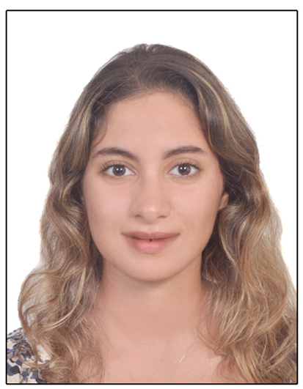

DIPLOMAS Y HOBBIES

Formaciones : Diplomados, Congresos, xxxxxxxxxx xxxxxx xxxxxxxxx xxxxxxxxxxxxxxxxx
Hobbies: xxxxxxxxxxxxxxxxxxxxxxxxxxxxxx


FORMATIONS

ATLANTIQUE 1, IMM B, AIN SEBAA, CASABLANCA.
25ans, Célibataire
 0639955372
 ac.fatimaz@gmail.com

2016-2018 Master Biologie et Santé
Faculté des sciences ben m’sik

2012-2016 Licence Bio-Analyses et Qualité
Faculté de sciences et techniques Mohammedia

2011-2012 Baccalauréats Sciences Expérimentales
Groupe Scolaire ANISSE

Microsoft Office (Word, Excel, PowerPoint)

LOGICIELS
EXPERIENCES PROFESSIONNELLES

Laboratoire Biologie et Santé (FSBM).
Stage dans le cadre de projet de fin d’étude au sein du groupe de Recherche Nutrition Humaine sous le thème : Evaluation de l’apport quotidien en sodium, en potassium et en iode chez des étudiants universitaires : cas d’étude FSBM.

Faculté des sciences ben m’sik.
Enquête sur l’évaluation de l’utilisation du sel dans le pain boulanger en collaboration avec la fédération nationale des boulangeries au Maroc

Laboratoire pharmaceutique BOTTU.
Stage au sein du laboratoire de microbiologie sous le thème : Analyser des médicaments avant la mise sur le marché.

Institut Pasteur du Maroc.
Stage dans le cadre de mon projet de fin d’étude au sein du département de sécurité alimentaire sous le thème: Analyser une des denrées alimentaires, la plus souvent contaminée (Salade) afin de vérifier sa conformité vis-à-vis des normes spécifiques.

Minoterie AMGALA.
Stage au sein du service qualité, dont mes missions se résultent en:
- Voir le diagramme de transformation du blé en farines
- Révision de l’ISO 22000 version 2018.
- Participation au test de traçabilité
- La saisie des résultats des fiches de contrôle de l’hygiène du personnel, des équipements, des locaux.
- Inspections inopinées au moulin.
Assistante responsable qualité au sein de la Minoterie AMGALA.
Assistante qualité

Du 02/2018
Au 06/2018

Janvier 2017

Du 05/2016
Au 07/2016

Du 04/2015
Au 06/2015

Du 02/2019
Au 08/2019

Du 09/2019
A ce jour
Esprit d’équipe
Dynamique
QUALITES PROFESSIONNELLES
Voyage
Cinéma
Musique

Arabe : Maternelle
Français : Courant
Anglais: Moyenne

INTÉRÊTS
LANGUES

